ESTADO DO RIO GRANDE DO NORTE
CÂMARA MUNICIPAL DE SÃO JOÃO DO SABUGI

Exmº. Sr.
Presidente da Câmara Municipal

REQUERIMENTO Nº. 047/2017

O Vereador que abaixo subscreve-se em conformidade com o texto regimental desta Casa, requer a V. Exª., após ouvido o plenário e este se der por aceito, que seja transformado em precedente regimental, nos termos do artigo 292 do Regimento Interno da Câmara Municipal, tendo como redação: Em caso de empate nas votações do plenário da Câmara Municipal, o desempate se dará pelo Presidente da Câmara Municipal.

Tal precedente se torna necessário, tendo em vista a omissão do regimento interno da Câmara Municipal com relação a tal matéria.
.

JUSTIFICATIVA EM PLENÁRIO

Sala das Sessões, em 07 de novembro de 2017

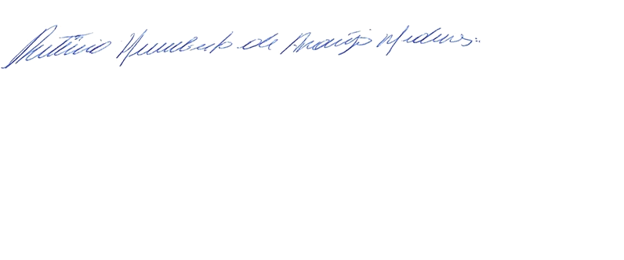

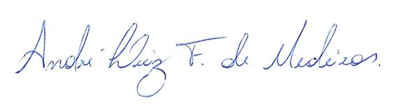
Rutênio Humberto de Araújo Medeiros
VEREADOR - AUTOR

